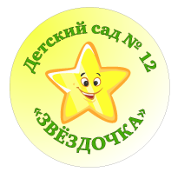Лист 3.
РЕСУРСНАЯ КАРТА ТЕХНОЛОГИИ «ВЫБИРАЮ, ДЕЛАЮ, ИГРАЮ»
Этапы технологии | Деятельность детей | Деятельность педагога
1.Обсуждение
с детьми и определение сюжета игры

2. Уточнение всего необходимого для реализации детского замысла

3.Подготовка педагогами центров активности для деятельности детей по всем пяти образовательным областям под задуманный сюжет

4. Выбор детьми деятельности
и центров, планирование деятельности детьми
5.Реализация детских замыслов
в центрах активности

6.Сюжетно-ролевая
игра детей

7. Сопровождение
и обогащение
игры
воспитателем

8. Рефлексия
с детьми прожитой игры

